หน่วยการเรียนรู้ที่ ๕ คนไทยใฝ่สันติ
แผนการจัดการเรียนรู้ที่ ๔ เรื่อง ต่างภาคไม่ต่างใจ

ส ๑๖๒______หน้าที่พลเมือง ๖ กลุ่มสาระการเรียนรู้สังคมศึกษา ศาสนา และวัฒนธรรม

ชั้นประถมศึกษาปีที่ ๖ เวลา ๑ ชั่วโมง

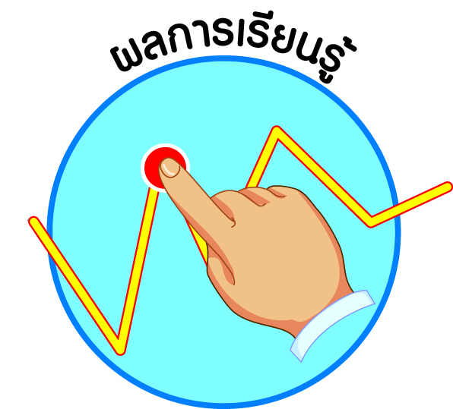
ผลการเรียนรู้

 ยอมรับความหลากหลายทางสังคมวัฒนธรรมในประเทศไทย และอยู่ร่วมกับผู้อื่นอย่างสันติ
และพึ่งพาซึ่งกันและกัน (ข้อ ๘)
 ปฏิบัติตนเป็นผู้มีวินัยในตนเอง (ข้อ ๑๐)


สาระสำคัญ/ความคิดรวบยอด/หลักการ

ในสังคมหนึ่ง ๆ ย่อมประกอบด้วยผู้คนที่มีความแตกต่างกันในด้านต่าง ๆ ได้แก่ สังคม วัฒนธรรม ความคิด ความเชื่อ ค่านิยม ดังนั้น ในการอยู่ร่วมกันอย่างสงบสุขจึงต้องยอมรับความแตกต่าง
ซึ่งกันและกัน ให้ความเคารพกัน ไม่แสดงกิริยาวาจาอันเป็นการดูหมิ่น ช่วยเหลือ พึ่งพา และแบ่งปันกัน


สาระการเรียนรู้

๑. ความหลากหลายทางสังคมวัฒนธรรมในประเทศไทยในเรื่องวิถีชีวิต วัฒนธรรม ศาสนาสิ่งแวดล้อม
๒. การอยู่ร่วมกันอย่างสันติ และการพึ่งพาซึ่งกันและกัน
- เคารพซึ่งกันและกัน
- ไม่แสดงกิริยาและวาจาดูหมิ่นผู้อื่น
- ช่วยเหลือซึ่งกันและกัน แบ่งปัน
๓. การมีวินัยในตนเองด้านความซื่อสัตย์สุจริต ขยันหมั่นเพียร อดทน ใฝ่หาความรู้
ตั้งใจปฏิบัติหน้าที่ และยอมรับผลที่เกิดจากการกระทำของตนเอง


สมรรถนะสำคัญของผู้เรียน
ฐาน

 ความสามารถในการสื่อสาร
 ความสามารถในการคิด
- การคิดวิเคราะห์
- การคิดสังเคราะห์
- การคิดประเมินค่า
- การคิดอย่างมีวิจารณญาณ
- การคิดสร้างสรรค์
 ความสามารถในการแก้ปัญหา
 ความสามารถในการใช้ทักษะชีวิต


คุณลักษณะอันพึงประสงค์และค่านิยม
ฐาน

คุณลักษณะอันพึงประสงค์ | ค่านิยมหลักของคนไทย
- รักชาติ ศาสน์ กษัตริย์    - ซื่อสัตย์สุจริต  - มีวินัย  - ใฝ่เรียนรู้  - อยู่อย่างพอเพียง  - มุ่งมั่นในการทำงาน  - รักความเป็นไทย    - มีจิตสาธารณะ   | - มีความรักชาติ ศาสนา พระมหากษัตริย์    - ซื่อสัตย์ เสียสละ อดทน  - กตัญญูต่อพ่อแม่ ผู้ปกครอง ครูบาอาจารย์  - ใฝ่หาความรู้ หมั่นศึกษาเล่าเรียน ทั้งทางตรง  และทางอ้อม  - รักษาวัฒนธรรมประเพณีไทยอันงดงาม    - มีศีลธรรม รักษาความสัตย์ หวังดีต่อผู้อื่น    เผื่อแผ่และแบ่งปัน  - เข้าใจ เรียนรู้การเป็นประชาธิปไตย อันมี  พระมหากษัตริย์ทรงเป็นประมุข ที่ถูกต้อง  - มีระเบียบวินัย เคารพกฎหมาย ผู้น้อยรู้จัก  การเคารพผู้ใหญ่  - มีสติรู้ตัว รู้คิด รู้ทำ รู้ปฏิบัติ ตามพระราชดำรัสของพระบาทสมเด็จพระเจ้าอยู่หัว  - รู้จักดำรงตนอยู่โดยใช้หลักปรัชญาของเศรษฐกิจพอเพียง  - มีความเข้มแข็งทั้งร่างกายและจิตใจ ไม่ยอมแพ้ต่ออำนาจฝ่ายต่ำหรือกิเลส มีความละอาย  เกรงกลัวต่อบาปตามหลักของศาสนา  - คำนึงถึงผลประโยชน์ของส่วนรวมและของชาติมากกว่าผลประโยชน์ของตนเอง  


ภาระงาน/ชิ้นงาน
ฐาน

] เรียงความ “วัฒนธรรมไทย ๔ ภาค ในมุมมองของฉัน”

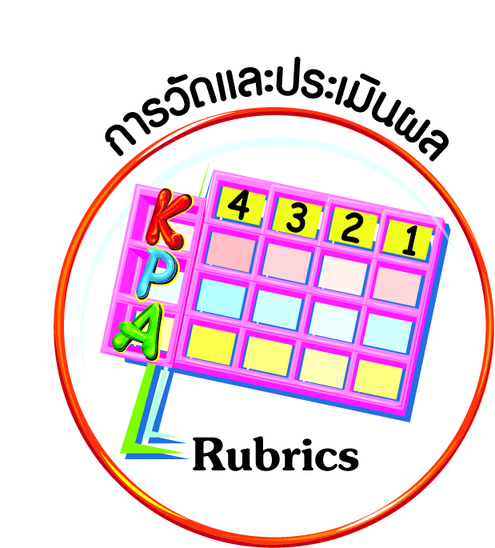
การวัดและประเมินผล
ฐาน

- แบบประเมินพฤติกรรมรายบุคคล
- การประเมินผลตามสภาพจริง (Rubrics)
- เกณฑ์การให้คะแนน (ระดับคะแนน-ระดับคุณภาพ)


การจัดกิจกรรมการเรียนรู้
ฐาน

๑. นักเรียนอาสาสมัครอ่านพระราชดำรัสพระบาทสมเด็จพระเจ้าอยู่หัว ต่อไปนี้

“การสร้างอาคารสมัยใหม่นี้เป็นเกียรติของผู้สร้างเพียงคนเดียว แต่โบราณสถานนั้นเป็นเกียรติของชาติ อิฐเพียงแผ่นเดียวก็มีค่า ควรที่เราจะได้ช่วยกันรักษาไว้ ถ้าเราขาดสุโขทัย อยุธยา และรัตนโกสินทร์แล้ว ประเทศไทยก็ไม่มีความหมาย”
(พระราชดำรัสพระบาทสมเด็จพระเจ้าอยู่หัว ในพิธีเปิดพิพิธภัณฑสถานแห่งชาติพระนครศรีอยุธยา เมื่อวันที่ ๒๖ ธันวาคม พ.ศ.​ ๒๕๐๔)

๒. ครูตั้งประเด็นคำถามให้นักเรียนช่วยกันตอบ จากพระราชดำรัสพระบาทสมเด็จพระเจ้าอยู่หัว เช่น
] นักเรียนมีความคิดเห็น และรู้สึกอย่างไร
] พระราชดำรัสนี้ให้ข้อคิดอะไรแก่ประชาชนชาวไทย
] ประชาชนคนไทยควรมีหน้าที่อย่างไรต่อวัฒนธรรมไทย
จากนั้นครูและนักเรียนร่วมกันสรุปข้อคิดจากพระราชดำรัส เช่น
พระราชดำรัสฯ ดังกล่าวสะท้อนให้เห็นว่า การรักษามรดกทางวัฒนธรรมคือการรักษาชาติ
ถ้าเราสูญวัฒนธรรมก็เท่ากับเราสูญชาติ การที่จะให้วัฒนธรรมไทยดำรงอยู่อย่างมั่นคงคู่ชาติไทยได้
ต้องอาศัยการร่วมแรงร่วมใจจากประชาชนชาวไทยผู้เป็นเจ้าของวัฒนธรรมไทย ช่วยกันจรรโลง
พัฒนาชาติให้คงความเป็นชาติไทย ดังพระราชดำรัสของพระบาทสมเด็จพระเจ้าอยู่หัวที่ดำรัสว่า
“อิฐเพียงแผ่นเดียวก็มีค่า ควรที่เราจะได้ช่วยกันรักษาไว้” เปรียบเหมือนวัฒนธรรมไทยเป็นของคน
ทั้งชาติ จึงควรมีการร่วมมือกันอนุรักษ์ พัฒนาให้เจริญงอกงามทัดเทียมอารยประเทศ
๓. ตัวแทนนักเรียน ๔ กลุ่ม ร่วมอภิปรายในหัวข้อ “คุณค่าวัฒนธรรมไทย ต่างภาคไม่ต่างใจ (ไทย)” โดยมีผู้ดำเนินการอภิปราย ๑ คน
๔. ระหว่างการอภิปราย ให้นักเรียนทุกคนทำแผนภาพความคิดคุณค่าของวัฒนธรรมไทย เมื่อจบการอภิปรายทุกคนปรบมือให้กำลังใจผู้อภิปราย ครูช่วยเพิ่มเติมประเด็นต่าง ๆ ให้สมบูรณ์ยิ่งขึ้น
๕. นักเรียนร่วมกันเสนอคุณค่าของวัฒนธรรมไทยตามที่ตนทำแผนภาพความคิดไว้ จากนั้นร่วมกันสรุปเป็นแผนภาพความคิดของชั้นเรียน
๖. นักเรียนทุกคนเขียนเรียงความส่งครูในหัวข้อ “วัฒนธรรมไทย ๔ ภาค ในมุมมองของฉัน”


การจัดบรรยากาศเชิงบวก
ฐาน

ให้นักเรียนมีโอกาสได้เห็นแบบอย่างที่ดี ได้เรียนรู้การประพฤติปฏิบัติที่ถูกต้องดีงาม ร่วมกันแสดงความคิด ความรู้สึก แลกเปลี่ยนประสบการณ์เพื่อขยายการเรียนรู้ สามารถศึกษาจากสื่อและแหล่งเรียนรู้ที่หลากหลาย ครูเป็นผู้แนะนำแนวทางที่ถูกต้อง


สื่อการเรียนรู้และแหล่งการเรียนรู้
ฐาน

- พระราชดำรัสพระบาทสมเด็จพระเจ้าอยู่หัว


ข้อเสนอแนะของผู้บริหารสถานศึกษา

______________________________________________________________________________
______________________________________________________________________________
______________________________________________________________________________
______________________________________________________________________________
______________________________________________________________________________
______________________________________________________________________________
______________________________________________________________________________
______________________________________________________________________________
______________________________________________________________________________
______________________________________________________________________________
______________________________________________________________________________
______________________________________________________________________________
______________________________________________________________________________
______________________________________________________________________________
______________________________________________________________________________
______________________________________________________________________________
______________________________________________________________________________
______________________________________________________________________________
______________________________________________________________________________
______________________________________________________________________________
______________________________________________________________________________
______________________________________________________________________________
______________________________________________________________________________
______________________________________________________________________________

ลงชื่อ_________________________ (ผู้บริหารสถานศึกษา)
(_________________________)
________/________/________
บันทึกหลังการสอน

ผลการจัดการเรียนการสอน
]
______________________________________________________________________________
______________________________________________________________________________
______________________________________________________________________________
______________________________________________________________________________
______________________________________________________________________________
______________________________________________________________________________

ปัญหา / อุปสรรค
]

______________________________________________________________________________
______________________________________________________________________________
______________________________________________________________________________
______________________________________________________________________________
______________________________________________________________________________
______________________________________________________________________________

แนวทางแก้ไข
]

______________________________________________________________________________
______________________________________________________________________________
______________________________________________________________________________
______________________________________________________________________________
______________________________________________________________________________
______________________________________________________________________________

ลงชื่อ_____________________________ (ผู้บันทึก)
(____________________________)
_________/__________/________

